  - 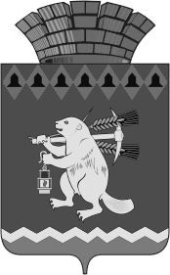
Администрация Артемовского городского округа
ПОСТАНОВЛЕНИЕ

от № -ПА

Об отмене особого противопожарного режима на территории Артемовского городского округа и признании утратившим силу постановления Администрации Артемовского городского округа от 26.09.2023 № 1080-ПА «Об установлении особого противопожарного режима на территории Артемовского городского округа»

В связи со стабилизацией оперативной обстановки связанной с возникновением пожаров на территории Артемовского городского округа и их последствиями, установлением устойчивой дождливой погоды, принимая во внимание предложения Отдела надзорной деятельности и профилактической работы Режевского городского округа, Артемовского городского округа Управления надзорной деятельности и профилактической работы Главного Управления МЧС России по Свердловской области от 09.10.2023 № 457-04-37, руководствуясь статьей 31 Устава Артемовского городского округа,
ПОСТАНОВЛЯЮ:
- Отменить с 10 октября 2023 года на территории Артемовского городского округа действие особого противопожарного режима.
- Признать постановление Администрации Артемовского городского округа от 26.09.2023 № 1080-ПА «Об установлении особого противопожарного режима на территории Артемовского городского округа» утратившим силу.
- Постановление опубликовать в газете «Артемовский рабочий», разместить на Официальном портале правовой информации Артемовского городского округа (www.артемовский-право.рф) и на официальном сайте Артемовского городского округа в информационно-телекоммуникационной сети «Интернет».
- Контроль за исполнением постановления оставляю за собой.

Глава Артемовского городского округа К.М. Трофимов

